Министерство труда, занятости и трудовых ресурсов Новосибирской области государственное бюджетное профессиональное образовательное учреждение новосибирской области Новосибирский колледж транспортных технологий имени Н.А. Лунина «Барабинский филиал Новосибирского колледжа транспортных технологий имени Н. А. Лунина»

Методическая разработка по дисциплине «Физика»

на тему: «Применение ИКТ как нового средства изучения физики.»

Преподаватель первой

квалификационной

категории:

Нагога Екатерина

Михайловна

Барабинск, 2015

Содержание

1. Введение……………………………………………………………………3

2. Методологическое обоснование применения ИКТ как средства изучения учебной дисциплины…………………………………………………………5

3. Теоретическое обоснование применения ИКТ как средства изучения предмета……………………………………………………………………….6
3.1 Возможности ИКТ как средства изучения физики…………………...6
3.2 Особенности психологического развития обучающихся и применения ИКТ на уроке…………………………………………………………………..7

4. Опыт применения ИКТ как средства изучения физики………………….8
4.1. Использование ИКТ как средства наглядности………………………8
4.2. Использование ИКТ как источника дополнительного материала…..9
4.3. Применение ИКТ как средства контроля результатов обучения…....9
4.4. Применение ИКТ как средства проведения лабораторных работ…..9
4.5. Применение ИКТ как средства экономии времени………………….10
5. Заключение………………………………………………………………….11
6. Список литературы……………………………………………………..…..13
7. Приложение1: Открытый урок по физике «Термодинамика. Внутренняя энергия и работа в термодинамике»………………………………………....14
8. Приложение 2: открытое мероприятие по физике «Что? Где? Когда?»……….………………………………………………………………...23

Аннотация.
Данная методическая разработка может быть полезна преподавателям физики, преподающим в профессиональных учебных заведениях. Новое время, новый век, новый студент требуют от преподавателя нового подхода к обучению и воспитанию. Преподавание физики путем введения информационных технологий позволяют повысить качество преподаваемого предмета, приводят к личному и профессиональному росту педагога, к созданию интересной среды на уроке и успешности обучающихся в учебно-познавательной деятельности.
В данной работе приводится разработка открытого урока с применением ИКТ на тему: «Термодинамика. Внутренняя энергия и работа в термодинамике.» и открытое мероприятие, посвященное Дню космонавтике «Что? Где? Когда?». Их можно использовать на уроках и во внеклассной работе.

I. Введение
Физика – это фундаментальная наука, изучающая простейшие и вместе с тем наиболее общие закономерности явлений природы, свойства и строение материи и законы ее движения. За этот промежуток времени многое изменилось в образовательном процессе, он изменился качественно, произошел переход от доски, простых диапроекторов и проигрывателей, заданий и карточек, написанных от руки, к персональным компьютерам, мультимедийным проекторам, принтерам, ксероксам, интерактивным доскам, цифровым школам с мобильными классами, поливалентными залами, цифровым оборудованием. И преподавателю теперь легче создавать новые условия для усвоения учебного материала.
Среди всех дисциплин физика – наиболее поддающийся компьютеризации предмет. Уже давно компьютер здесь успешно применяется для облегчения работы по выполнению расчетов.
Обучая студентов физике, наблюдается понижение интереса к предмету, а вместе с этим понижение уровня знаний. Эту проблему можно объяснить недостаточностью наглядного материала, отсутствием оборудования, дефицитом научной и дополнительной литературы, сложностью самого предмета.
Возникшие проблемы связаны и с бурно и непрерывно растущим объемом человеческих знаний. В условиях, когда каждые несколько лет объем информации удваивается, классический учебник и преподаватель неизбежно становятся поставщиками устаревших знаний. Но также можно отметить и то, что число обучающихся, умеющих пользоваться компьютером, стремительно растет, и эта тенденция будет ускоряться независимо от парадигмы образования. В связи с этим встает вопрос, а почему бы не использовать новые педагогические возможности компьютера как средства обучения. Компьютер для обучающихся– как источник получения новой информации и как инструмент интеллектуальной и в целом – познавательной деятельности. Работа на компьютере может (и должна) развивать также такие личностные качества, как рефлексивность, критичность к информации, ответственность, способность к принятию самостоятельных решений, наконец, толерантность и креативность, коммуникативные умения.
Компьютер для преподавателя – современное средство решения дидактических задач организации новых форм развивающего обучения.
Общее значение компьютеров в учебно-воспитательном процессе:
- вписываются в рамки традиционного обучения;
- используются с успехом на различных по содержанию и организации учебных и внеклассных занятиях;
- способствуют активному включению обучаемого в учебно-воспитательный процесс, поддерживают интерес;
Дидактические особенности компьютера:
- информационная насыщенность;
- возможность преодолевать существующие временные и пространственные границы;
- возможность глубокого проникновения в сущность изучаемых явлений и процессов;
- показ изучаемых явлений в развитии, динамике;
- реальность отображения действительности;
- выразительность, богатство выразительных приемов, эмоциональная насыщенность;
Такое богатство возможностей компьютера позволяет внимательнее отнестись к изучению его в роли нового дидактического средства.
Целью работы - обобщение личного опыта работы по применению ИКТ как нового средства изучения физики.

II. Методологическое обоснование применения ИКТ как средства изучения учебной дисциплины
Использование компьютерных технологий обеспечивает интенсификацию и актуализацию учебно-воспитательного процесса на основе решения таких основных задач:
- выявление и использование стимулов активизации познавательной деятельности;
- углубление межпредметных связей;
- активное участие обучаемого в проектировании и дальнейшей актуализации его образовательной траектории;
Существуют традиционные средства обучения, которые служат достижению общеобразовательных и воспитательных целей воспитания. К ним относятся: учебники, средства наглядности, лабораторное оборудование, язык (устная речь), письмо (письменная речь), достижения культуры или произведения искусства и мн. др. Но эти средства обучения уступают место новым развивающим средствам обучения. Одним из них являются компьютерные технологии.
Компьютер по ряду показателей превосходит возможности других средств обучения. К основным преимуществам можно отнести:
мультимедийность; интерактивность; дружественный интерфейс; адаптивность к обучаемому; независимость содержания обучения; многотерминальность; доступность.

III. Теоретическое обоснование применения ИКТ как средства изучения предмета.
3.1. Возможности ИКТ как средства изучения физики.
Смена исторических эпох определяется сменой коммуникационных технологий …
Герберт Маршалл Маклюэн
Для поиска и получения знаний, их хранения и передачи человек искал и находил дополнительные средства, которые оказывали значительное, подчас революционное, влияние на жизнь общества. Письменность, печатный станок, телефон, телевидение и, наконец, сеть Internet – вот наиболее впечатляющие вехи в передаче знаний.
Образование – непрерывный и динамичный процесс, который должен продолжаться и за пределами урока. И не последнюю роль здесь играет способность учителя заинтересовать ученика, в том числе, и посредством применения современных технологий. Определимся в родственных понятиях, когда речь заходит о современных технологиях обучения:
- информационные технологии;
- мультимедийные технологии. [9]
По определению Селевко, под компьютерными технологиями обучения подразумеваются “процессы подготовки и передачи информации обучаемому, средством осуществления которых является компьютер”. [8]
Объективная необходимость использования наглядных средств и технических средств обучения (речь идет о компьютере) в процессе обучения заключается в их огромном влиянии на процесс понимания и запоминания. При опытной проверке эффективности запоминания текста установлено, что при слуховом восприятии усваивается 15% информации, при зрительном – 25, а в комплексе, т.е. при зрительном и слуховом одновременно, – 65%, а если человек вовлекался в активные действия в процессе изучения, то усвояемость материала повышалось до 75%.
В колледже с появлением компьютеров, появилась возможность использования их на уроках физики – это демонстрационные уроки, различного рода виртуальные эксперименты, которые невозможно произвести в условиях колледжа. Проблема нехватки демонстрационных средств стала разрешима – первоначально, подключение телевизора к компьютеру, далее – использование мультимедиа проектора.
Применение цвета, графики, звука, современных средств видеотехники позволяет моделировать различные ситуации и среды. Это позволяет усилить мотивацию обучающихся к учебе.

3.2. Особенности психологического развития обучающихся и применения ИКТ на уроке.
Ведущей деятельностью для обучающихся является учение. [4]
Выделим благоприятные особенности мотивации:
- общая активность подростка, его готовность включаться в разные виды деятельности со взрослыми и сверстниками;
- стремление подростка на основе мнения другого человека осознать себя как личность, оценить;
- стремление подростка к самостоятельности;
- увеличение широты и разнообразия интересов (расширение кругозора), сочетающееся с появлением большей их избирательности, дифференцированности;
- возрастание определенности и устойчивости интересов;
- развитие на основе этих качеств специальных способностей подростков.
Одна из потребностей подростка – познавательная.
При удовлетворении познавательной потребности у обучающихся формируются устойчивые познавательные интересы, которые определяют его положительные отношения к учебным предметам. Подростков привлекает возможность расширить, обогатить свои знания, проникнуть в сущность изучаемых явлений, установить причинно-следственные связи: “Физика нравится мне потому, что интересно знать обо всем, что окружает меня. Мне интересно, почему, например, в одних предметах мы видим свое отражение, а в других нет”. Они испытывают эмоциональное удовлетворение от исследовательской деятельности. Им нравится делать самостоятельно открытия.
Использование презентаций на уроках способствует лучшему усвоению материала, повышает активность обучающихся. А если ученик сам готовит презентацию к уроку, то он изучает дополнительную литературу; анализирует, систематизирует материал. Кроме этого, развивает общие интеллектуальные умения: грамотно излагать материал; аргументировать высказывания; умение слушать и слышать высказывания одногруппников.
У подростков возрастает способность к абстрактному мышлению, к анализу и обобщению фактов и явлений, т.е. к более современному способу познания действительности. В этот период подростки охотно принимают опосредованное руководство в виде совета или ненавязчивого предложения прийти на помощь.Грамотное применение современных компьютерных технологий на уроках позволяет сделать их интересными и красочными, живыми и динамичными.

IV. Опыт применения ИКТ как средства изучения физики
4.1. Использование ИКТ как средства наглядности.
Из психологии известно, что поисковая деятельность более продуктивна и целенаправленна, если учебная проблема визуализирована (“вижу и думаю”). Поэтому на начало изучения новой темы очень, полезно предъявлять кадры с четкой формулировкой учебной проблемы (этап мотивации и постановки учебной проблемы).
На этапе актуализации знаний, необходимых для усвоения нового материала кадры и работа с ними разнообразны. Это могут быть:
- диагностический безоценочный контроль, лучше взаимоконтроль;
- разноуровневые качественные, расчетные, графические задания;
- физический диктант, блиц-опрос;
- работа с систематизирующими, обобщающими таблицами, логическими схемами.
При изучении нового материала слайды совместно с натурным экспериментом создают единую активную познавательную среду, в которой преподаватель серией умело подобранных вопросов и заданий возбуждает и направляет мысль обучающихся к новым теоретическим выводам. Далее в ходе закрепления уточняет, корректирует понимание обучающимися нового знания, формирует первоначальные умения. (Открытый урок: «Термодинамика. Внутренняя энергия и работа в термодинамике»)
В ходе объяснения и закрепления нового материала кадры должны быть разнообразными, чтобы охватить все моменты познания: алгоритм поиска решения поставленной проблемы, оценивание альтернатив, обнаружение следствий и их значимости в теории и т.д.
Получаемый эффект:
- значительно удобнее стало демонстрировать видеоматериалы. В любой момент можно остановить кадр высокого качества для зарисовки или комментария, что было бы затруднительно при использовании видеомагнитофона с низким качеством стоп-кадра. Или отключить звук и дать возможность проанализировать ситуацию обучающемуся. А затем, включив звук, проверить истинность факта. (При изучении темы “Изменение агрегатного состояния вещества” на 1 курсе, опираемся на молекулярное строение вещества, которое изучали еще в школе);
- при невозможности проведения “живого” опыта (ввиду его опасности, отсутствия оборудования или специфики условий) появилась возможность осуществить виртуальный эксперимент на компьютерной модели (виртуальная лаборатория по физике).
Возможен просмотр полученных графиков. Графики, возникающие на экране при изучении тепловых явлений (зависимости Т от времени при фазовых переходах, при введении понятий количество теплоты, теплоёмкость и т.д.), позволяют лучше понять наблюдаемые явления.
4.2. Использование ИКТ как источника дополнительного материала.
Основным источником информации является учебная литература. Подбор дополнительной литературы по предмету является порой проблематичным, так как библиотечный фонд в колледже не велик. Если заказывать литературу в библиотеке, то это займет много времени. Вот здесь компьютер и выступает как источник информации.
Обучающийся при подготовке к уроку может использовать компьютер как универсальный источник информации. Глобальная компьютерная информационная сеть Интернет, электронные энциклопедии и учебники, различные обучающие программы – вот лишь малая часть информационных источников. Для создания красочных и содержательных рефератов, оформления докладов, набора конспектов – для всего этого можно использовать компьютер.
Огромное количество информации создано на электронных носителях, например, “Детская энциклопедия Кирилла и Мефодия” 2008г. Здесь находятся энциклопедические и справочные статьи, интерактивные приложения, иллюстрации, видеофрагменты, занимательные факты и мн. др.
4.3. Применение ИКТ как средства контроля результатов обучения.
Наряду с традиционным контролем, предназначенным для оценки конечных результатов обучения, компьютер позволяет организовать контроль самого процесса обучения, осуществить диагностику хода материала с целью коррекции дальнейшего процесса.
Закрепление пройденного изученного материала провожу с помощью компьютера. Здесь же использую кроссворды, ребусы.
Контроль знаний, точнее обратную связь, я устанавливаю на основе самоконтроля и самооценки знаний обучающихся. Перед началом занятия, я даю листок и прошу выставить себе оценку за выполнение домашнего задания. Это могут быть тесты, разработанные одним, двумя обучающимися.
Мы не в состоянии изменить содержание контроля знаний, но мы можем изменить форму ее проведения, сделать ее более привлекательной.
4.4. Применение ИКТ как средства проведения лабораторных работ.
С помощью программ по физике можно делать и лабораторные работы. Работа получается более наглядная, эффективная. Лабораторные работы можно делать в классе, а также задать как домашнее задание. (Я пользуюсь виртуальной лабораторией по физике All-fizika.com). Изменяя каждому обучающемуся параметры, можно получить большой результат в выполнении работ.
В кабинете физики можно проанализировать ход лабораторной работы по компьютерной модели перед выполнением работы или после выполнения реальной работы провести компьютерное исследование этой же зависимости. Всё это способствует выработке исследовательских навыков, побуждает к творческому поиску закономерностей в различных процессах и явлениях.
Компьютерный эксперимент вводит в урок деятельностные технологии активного, развивающего обучения. Тем самым эксперимент становится “универсальным дополнением практически к любой методике преподавания физики”.
4.5. Применение ИКТ как средства экономии времени.
При использовании наглядности в виде таблиц, плакатов, репродукций картин, портретов приходится одни убирать, другие прикреплять, да если еще при этом вести записи на доске, то это занимает много времени. Используя компьютер, появляется возможность экономии времени.
Уроки физики отличаются постоянным дефицитом времени и сложностью оборудования. Распространенный случай, когда использование компьютерной техники будет более чем оправдано – моделирование явлений микромира, процессов, имеющих колоссальные масштабы или протекающих за время, несоизмеримое с отпущенным на их изучение или скрытых от наблюдателя. Примерами могут служить явления в полупроводниках, взрыв, молекулярное взаимодействие, диффузия, изображения в электронно-лучевой трубке.
Программы “Открытая физика” и электронная энциклопедия “Вся физика” могут дать эффективное графическое сопровождение при изучении кинематики колебательного движения.
Компьютерные технологии - средство, способное обеспечить высокую эффективность работы преподавателя.

V. Заключение
Опыт работы по применению ИКТ как нового средства изучения физики убедил меня, что главная учебная цель: создание активной познавательной среды, необходимой для диалога преподавателя с обучающимися, эвристической беседы. Чтобы через содержание компьютерных учебных материалов организовать понимающее (а не запоминающее) обучение. Все должно быть построено не на заучивании, а на активной самостоятельной практической деятельности, нестандартности решений.
Применение ИКТ оживляет восприятие обучающимися материала, прививает интерес к изучению предмета, совершенствует творческие способности обучающихся.
Компьютерные материалы – необходимая часть единого комплекса средств обучения, который преподаватель может дополнять, модернизировать, варьировать способы применения.
Преимущества включения ИКТ по сравнению с традиционными многообразны. К ним, кроме возможности более наглядного представления материала, что способствует развитию и образного, и логического мышления, кроме эффективной проверки знаний и т.д., можно отнести и многообразие организационных форм работы обучающихся, методических приемов. Но при всем этом, здесь должен действовать и принцип необходимости и достаточности.
Все пользователи (в том числе и дети) должны знать о вредных аспектах работы на компьютере и о некоторых мерах безопасности и профилактики – этому тоже надо обучать. Врачи прежде всего предупреждают о высокой зрительной нагрузке, поэтому на уроках необходимо делать специальную глазную гимнастику.
Использование ИКТ на уроках физики помогает достижению следующих целей:
- активизация интереса обучающегося к предмету и процессу обучения;
- развитие навыков самостоятельной работы по нахождению нужной информации;
- экономия времени при обработке больших объёмов математической информации;
- снятие конфликтной ситуации в случае неуспеха обучающегося;
- экономия времени преподавателя.
Интегрируя компьютерные технологии в образовательный процесс, можно обеспечить:
- развитие конструктивного, алгоритмического мышления благодаря особенностям общения с компьютером и работе со специализированными программами;
- развитие творческого мышления за счет изменения содержания репродуктивной деятельности, выполнения заданий эвристического, исследовательского характера в среде интеллектуальных обучающих систем и моделирующих программ;
- развитие коммуникативных способностей на основе выполнения совместных проектов, в ходе проведения компьютерных деловых игр (игра Что? Где? Когда?- посвященная Дню космонавтики.(Приложение2));
- формирование умений в принятии оптимальных решений и адаптации в сложной ситуации (в ходе компьютерных экспериментов на основе моделирующих программ, при работе с программами-тренажерами);
- достижение уровня компетентности в области компьютерных технологий, необходимого для успешной социальной и профессиональной адаптации обучаемого.
Наука и техника не стоит на одном месте, необходимо в ногу идти с прогрессом, чтобы дети уверенно чувствовали себя в завтрашнем дне.

VI. Список литературы:
- Возрастная психология: Детство, отрочество, юность: Хрестоматия: Учебное пособие для студентов пед. вузов / Составитель и научный редактор В.С. Мухина, А.А. Хвостов. – М.: Издательский центр “Академия”, 1999. – 624с.
- Газета издательского дома “Первое сентября. Физика”. №10, 2006 г.
- Газета издательского дома “Первое сентября. Физика”. 2004–2009гг.
- Гамезо М.В., Петрова Е.А., Орлова Л.М. Возрастная и педагогическая психология: Учебное пособие для студентов всех специальностей педагогических вузов. – М.: Педагогическое общество России, 2003. – 512с.
- Информационные технологии в образовании: учеб. пособие для студ. высш. учеб. заведений / И.Г.Захарова. – 4-е изд., стер. – М.: Издательский центр “Академия”, 2008. – 192с.
- Концепция информатизации сферы образования Российской Федерации // Проблемы информатизации высшей школы. – М., 1998.
- Коротков А.М. Компьютерное образование с позиций системно-деятельностного подхода. – Педагогика, 2004, №2.

Приложение 1
Министерство труда, занятости и трудовых ресурсов Новосибирской области государственное бюджетное профессиональное образовательное учреждение новосибирской области «Новосибирский колледж транспортных технологий имени Н.А. Лунина Барабинский филиал Новосибирского колледжа транспортных технологий имени Н. А. Лунина»

Открытый урок на тему: «Термодинамика. Внутренняя энергия и работа в термодинамике.»

Преподаватель дисциплины физика:
Нагога Екатерина Михайловна

Барабинск, 2015 год
Тема: «Термодинамика. Внутренняя энергия и работа в термодинамике.»
Цели: (Сл. 2.)
- Ввести понятия термодинамики, внутренней энергии, работы в термодинамике;
- Развитие речи, мышления;
- Формировать познавательный интерес, положительной мотивации к учению;
- Воспитание дисциплинированности, эстетического восприятия мира.
Организационные формы и методы обучения:
- Традиционные- беседа;
- Инновационные –изучение нового материала с помощью компьютера.
Средства обучения:
- Компьютер;
- Проектор;
- Тестовые задания.
Ход урока
- Организационный момент
Вступительное слово учителя.
- Повторение домашнего задания (Сл. 3.)
Вопросы
- На какие виды делятся твердые тела по характеру относительного распространения частиц?
Ответ: кристаллы и аморфные тела.
- Что из себя представляют кристаллы?
Ответ: молекулы, атомы и ионы расположены в определенном порядке, в форме кристаллической решетки, образуя дальний порядок.
Примеры: железо, серебро, медь, лед и т.д.
- Что представляют собой аморфные тела?
Ответ: а. т. не имеют строгого порядка, образуют ближний порядок.
Пример: стекло, канифоль, смола, парафин и т.д.
- Основные свойства кристаллов?
Ответ: сохраняет объем и форму, анизотропны.
(анизотропия-зависимость физических свойств от направления внутри кристалла).

- Основные свойства аморфных тел?
Ответ: сохранение объема и формы при низких температурах, с повышением температуры они ведут себя как вязкие жидкости, изотропны.
(изотропия-независимость физических свойств тела от выбранного в нем направления).
- Монокристаллы – это…
Ответ: твердые тела, частицы которого образуют единую кристаллическую решетку.
Пример: монокристалл кварца, каменной соли, алмаза, топаза и т.д.
- Поликристаллы- это…
Ответ: твердое тело, состоящее из монокристаллов.
Пример: лед, железо, медь и т.д.

- Объяснение нового материала.
(Сл.4.)Термодинамика- раздел физики, в котором изучается теория тепловых процессов, не учитывая молекулярное строение тел.
Как вы знаете макроскопические тела имеют параметры P-давление, V- объём, T- температура.
Термодинамика была создана в середине 19 века после открытия закона сохранения энергии. В её основе лежит понятие внутренней энергии.
(Сл.5.)Внутренняя энергия- это суммарная кинетическая энергия движения и взаимодействия молекул.
U=∑(E_{K}+E_{P})
Так как молекулы идеального газа не взаимодействуют
Между собой, то E_{P}=0.
Вся внутренняя энергия идеального газа определяется кинетической энергией движения его молекул.
E_{K}= 3/2m/M RT => U= 3/2m/M RT
Или U= 3/2m/M R T - для одноатомного газа.
Внутренняя энергия идеального одноатомного газа прямо пропорциональна его абсолютной температуре.
При использовании уравнения Менделеева- Клапейрона: U= 3/2 PV – для одноатомного газа.
U= 5/2 PV- для двухатомного газа.
U= i/2 PV- для произвольного газа, где i=n*2+1- число степеней свободы.

(Сл.6.) Имеется два способа изменения внутренней энергии:
- Теплообмен - тело получает или отдает некоторое количество теплоты в процессе теплопередачи.
Пример: ставим кастрюлю с водой на огонь, по мере того как нагревается кастрюля, нагревается и вода. При этом кастрюля отдает своё тепло воде.
Теплообмен- передача энергии от одного тела к другому без совершения работы.

Теплообмен

теплопроводность конвекция излучение
(теплопроводность-способность материальных тел к переносу энергии от более нагретых частей тела к менее нагретым телам.
Конвекция- вид теплопередачи, при котором внутренняя энергия передается струями и
потоками.
Излучение- процесс испускания и распространения энергии в виде волн и частиц. ₎
При теплообмене энергия передаётся от более нагретого тела к менее нагретому.
Энергия, переданная системе или полученная системой при теплообмене, называется количеством теплоты.
(Сл.7.) Количество теплоты обозначается буквой Q, измеряется в Дж.
Если система получает тепло, Q>0;
Если отдаёт- Q<0.
К тепловым явлениям относятся процессы:
процессы | формулы
- Нагревание и охлаждение | Q=cm t | c-удельная теплоёмкость вещества
- Кипение и конденсация | Q=Lm | L- удельная теплота парообразования
- Плавление и отвердевание | Q=lm | l- удельная теплота плавления
- Сгорание топлива | Q=qm | q- удельная теплота сгорания топлива

(Сл.8.) 2. Совершение механической работы.
При совершении работы изменяется объём тела, скорость молекул тела и температура, а скорость тела = 0.
Если работа совершается над телом, то его внутренняя энергия увеличивается;
Если же тело само совершает работу, это ведет к уменьшению его внутренней энергии.
Работа газа обозначается буквой А, измеряется в Дж. А=±pV.
V>0, газ совершает положительную работу;
V<0, работа- отрицательна;
V=0, газ на совершает работу.

(Сл.9.) 4.Закрепление изученного. Решение задач.
1. В стальном баллоне находится гелий массой 0,5 кг. при температуре 10⁰ С. Как изменится внутренняя энергия гелия, если его температура повысится до 30⁰С.
2. Воздух находится под давлением 3*10⁵Па и занимает объём V=0,6 м³. Какая работа будет совершена при уменьшении объёма до 0,2 м³.
(Сл.10.) 5. Самостоятельная работа (работа по карточкам).
На столах у вас лежат карточки, вам нужно ответить на вопросы, затем обменяться тетрадями, проверить и выставить оценки.
Выберите ответы вместо многоточия и закончите фразы. Правильный только один ответ.
- Количество теплоты- количественная характеристика изменения внутренней энергии системы путем…
а) совершения работы
б) передачи электроэнергии
в) совершения работы и теплообмена
г) теплообмена.
2. Внутренняя энергия- это….
а) энергия, зависящая только от внутреннего состояния системы.
б) энергия тел, входящих в термодинамическую систему.
в) кинетическая энергия движения молекул.
г) потенциальная энергия атомов.

3. Какое определение ошибочно?
Внутренней энергией тела называется….
а) энергия этого тела за вычетом механической энергии тела как целого.
б) сумма кинетической и потенциальной энергий всех частиц составляющих тело.
в) сумма кинетических энергий молекул.
г) все определения неправильны.
4. Внутреннюю энергию можно измерить…
а) только путем теплопередачи.
б) нельзя измерить вообще.
в) путем совершения работы.
г) совершением работы и теплопередачей.
5. Термодинамическая система- это…
а) совокупность тел с разными температурами.
б) тела, обладающие высокой температурой.
в) совокупность макроскопических тел обменивающихся друг с другом энергией.
г) совокупность макроскопических тел и полей обменивающихся друг с другом и внешней средой энергией и веществом.
6. Наука, изучающая свойства макроскопических тел с энергетических позиций, называется….
а) молекулярно- кинетической теорией.
б) динамикой.
в) термодинамикой.
г) энергодинамикой.
Критерии оценок: 1-3 вопр.- «3»
4-5 вопр.- «4»
- вопр.-«5»

(Сл.11.) 6. Домашнее задание

§75-77 Упражнение 15 № 1,2.

Приложение 1.
Выберите ответы вместо многоточия и закончите фразы. (Правильный только один ответ.)
- Количество теплоты- количественная характеристика изменения внутренней энергии системы путем…
а) совершения работы
б) передачи электроэнергии
в) совершения работы и теплообмена
г) теплообмена
2. Внутренняя энергия- это….
а) энергия, зависящая только от внутреннего состояния системы.
б) энергия тел, входящих в термодинамическую систему.
в) кинетическая энергия движения молекул.
г) потенциальная энергия атомов.
3. Какое определение ошибочно?
Внутренней энергией тела называется….
а) энергия этого тела за вычетом механической энергии тела как целого.
б) сумма кинетической и потенциальной энергий всех частиц составляющих тело.
в) сумма кинетических энергий молекул.
г) все определения неправильны.
4. Внутреннюю энергию можно измерить…
а) только путем теплопередачи.
б) нельзя измерить вообще.
в) путем совершения работы.
г) совершением работы и теплопередачей.
5. Термодинамическая система- это…
а) совокупность тел с разными температурами.
б) тела, обладающие высокой температурой.
в) совокупность макроскопических тел обменивающихся друг с другом энергией.
г) совокупность макроскопических тел и полей обменивающихся друг с другом и внешней средой энергией и веществом.
6. Наука, изучающая свойства макроскопических тел с энергетических позиций, называется….
а) молекулярно- кинетической теорией.
б) динамикой.
в) термодинамикой.
г) энергодинамикой.
Критерии оценок: 1-3 вопр.- «3»
  - вопр.- «4»
6 вопр.-«5»

Слайд 1 слайд 2

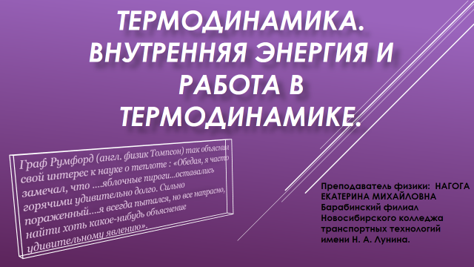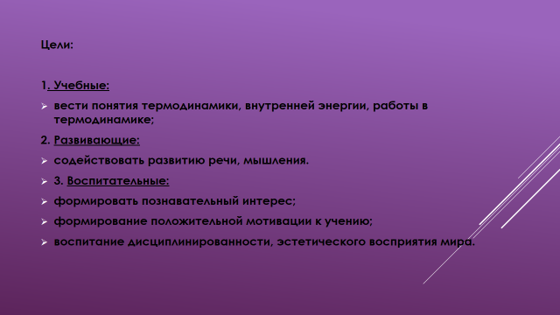
Слайд 3 Слайд 4

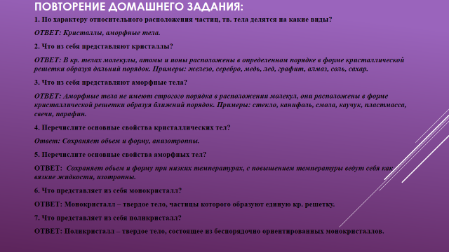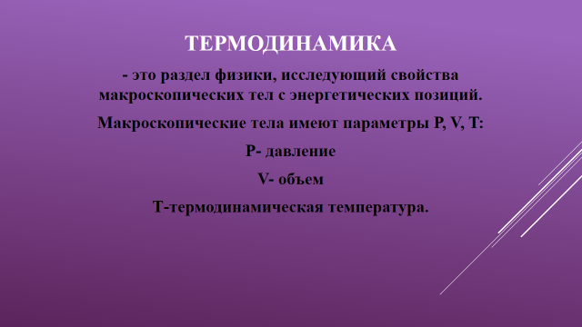

Слайд 5 Слайд 6

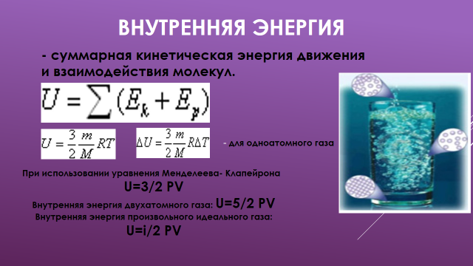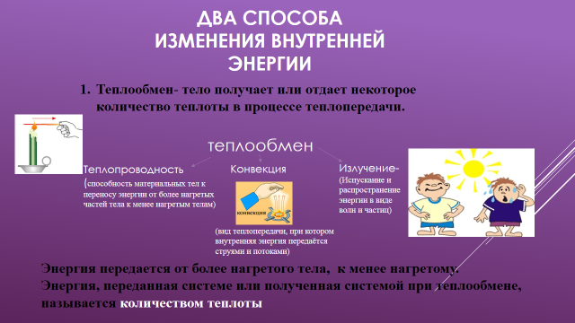

Слайд 7 Слайд 8
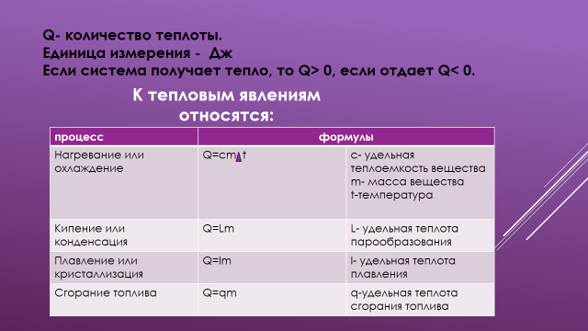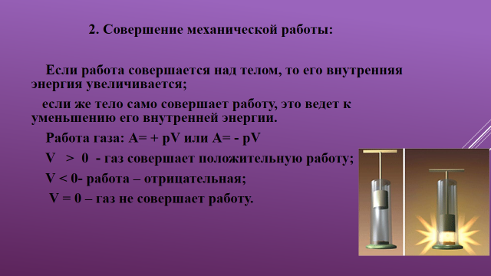

Слайд 9 Слайд 10

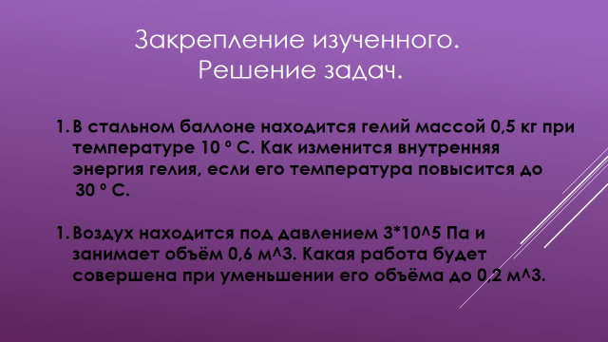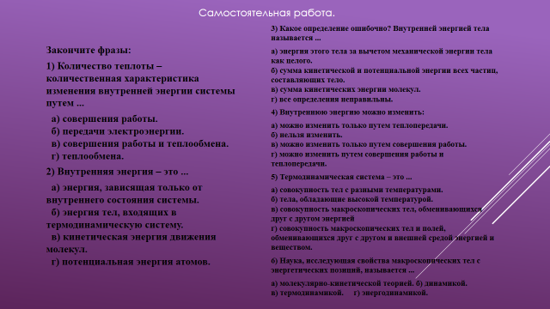

Слайд 11
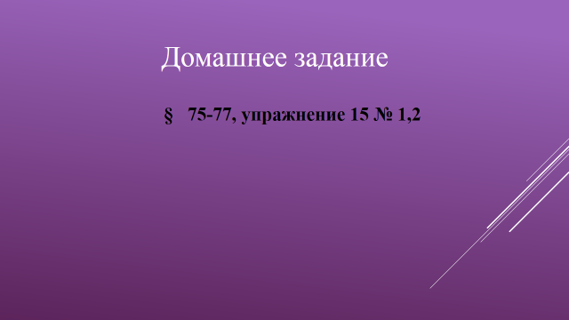

Приложение 2
